电力掌上营销系统使用说明
任务文件说明以及任务文件的加载
电力掌上营销系统执行的所有任务都是以文件为载体的，任务执行结果也会直接记录到文件中，我们称之为——任务文件。
- 任务文件的格式
  - 任务文件目前仅支持xls格式
  - 任务文件名
    - “计量普查”：meterSurvey.xls
    - “台区梳理”：boxSurvey.xls
    - “异常消缺”：eliminateAbnormal.xls
  - 各任务文件的具体格式，请参考如下3个样例，特别的请注意表头信息必须完全一致。

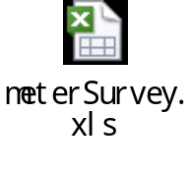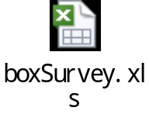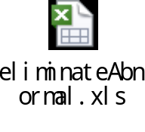
- 任务文件的加载
电力掌上营销系统当前仅支持加载PDA特定目录下的任务文件。具体目录位置：PDA的SD卡根目录下的survey目录（如无该目录，则需要先手动创建一个）。
创建好之后，把meterSurvey.xls、boxSurvey.xls、eliminateAbnormal.xls放入即可，启动我们的应用

电力掌上营销系统的启动
电力掌上营销系统的图标如右：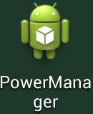
将符合规范的任务文件放到特定目录下之后，即可启动应用。启动后便出现如下页面：

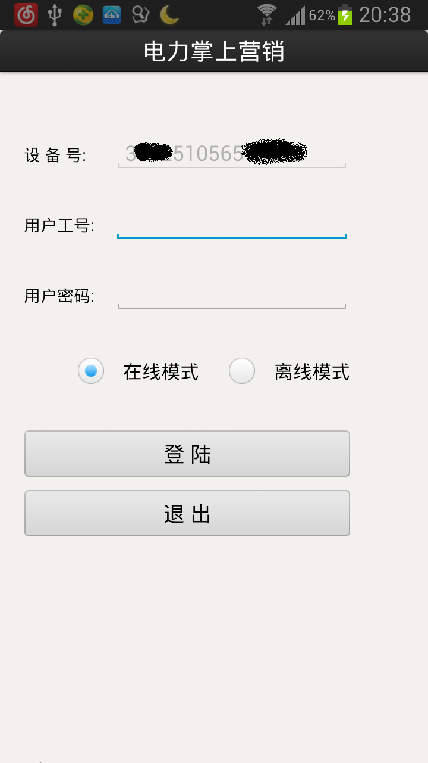
设备号：该设备号是PDA厂商在出厂前预置的每个设备的唯一标识。我们的应用会自动读取出来。目前仅是展示在这里，并没有在后续的任务中使用。
用户工号：由操作员自己填写，后续该操作员在进行“计量普查”任务时，会自动的记录到任务文件的“操作员”位置
用户密码：目前没有用处。可供后续做在线版本时，做权限检查使用。
“在线模式”、“离线模式”：由于没有在线版本，故不论选择哪个都是“离线模式”，即都是基于PDA中的任务文件进行操作的。
登陆：进入到任务选择页面。注意此时会检查PDA的GPS功能是否打开，并会进行提醒。在登陆时，需要等待几秒钟的时间，此时会把任务文件加载到应用中，加载完成之后，便会进入到任务选择页面。

